

《深度学习》设计报告

学院 | ： | 电子信息工程学院
年级 | ： | 2023级
专业 | ： | 通信工程（产教融合）
姓名 | ：
学号 | ：
日期 | ： | 2026年5月12日

一、摘要、章节目录与方法原则
本报告基于经典非参数模式识别算法——k近邻（k-Nearest Neighbors, kNN），针对 MNIST 手写体数字图像分类任务展开全面系统的工程实现与评估。传统 kNN 训练零开销但推理计算量巨大，本项目完整实现了中心化 SVD PCA 降维、HOG 局部特征提取及分批向量化距离检索算法。实验遵循三阶段无泄漏划分原则：从 60,000 张训练集中抽取 12,000 张训练子集与 2,000 张独立验证子集进行 100 组超参数网格搜索；锁定最优配置后，使用全部 60,000 张训练样本拟合并在独立的 10,000 张全量测试集上进行最终评测。
1.1 报告章节导航与目录索引 (Table of Contents)
章节编号与主题 | 所在页码 | 章节编号与主题 | 所在页码
一、摘要、目录与方法原则 | 第 2 页 | 六、完整测试集评估与逐类诊断 | 第 7 页
二、数据集划分、环境与指标 | 第 3 页 | 七、混淆矩阵深入诊断与错误归因 | 第 8 页
三、向量化实现与微基准对比 | 第 4 页 | 八、总结讨论、QA验证与工程复现 | 第 9 页
四、100 组网格搜索消融规律 | 第 5 页 | 九、开源工程仓库与在线交互报告 | 第 10 页
五、图像特征探索与降维对比 | 第 6 页 | 附录：在线网站与扫码查验系统 | 第 10 页

1.2 核心算法设计与数学契约
采用矩阵代数展开的分批向量化公式消除循环开销，并对负值截断满足距离公理：
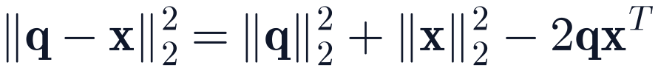(式 1)
在距离加权投票模式中，加权系数定义为距离倒数（零距离近邻独享投票权）：
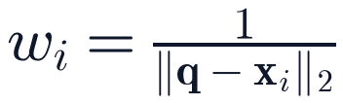(式 2)
最终多数票决策目标函数如下（式中 I 为指示函数）：
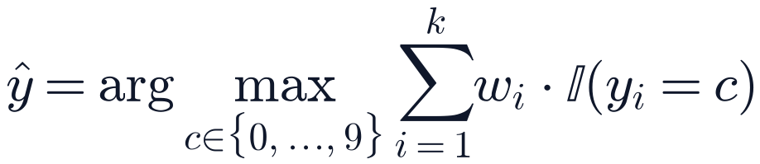(式 3)
• 确定性平票仲裁：近邻检索并列优先保留训练行号较小样本；多数票统计并列严格判定为类别编号较小者（0-9）。
关键词：MNIST手写体；k近邻分类器；SVD PCA；HOG梯度特征；分批向量化；Top-n精度
二、数据集划分、实验环境与评价体系
实验采用标准 MNIST 手写体数字数据集，每张图像为 28×28 灰度图（784 维原始特征，标签 0-9），像素除以 255 归一化。原始 IDX 格式无损转换，哈希清单记录于 data_manifest.json，杜绝重采样偏差。
2.1 严谨的三阶段子集划分（避免数据泄漏）
以固定随机种子（42/43）从 60,000 张训练集分层抽取 12,000 张训练与 2,000 张验证子集（每类训练 1,200、验证 200 张，索引无交集）。PCA 投影基仅在 12,000 训练子集拟合，验证集仅映射。最终测试集（10,000 张）在锁定配置前保持完全盲态。
2.2 软硬件运行环境
环境组件 | 配置与版本 | 功能说明
操作系统 / 处理器 | Windows 11 / x64 多核 CPU | 负责数据预处理与特征工程调度
图形加速卡 GPU | NVIDIA GeForce RTX 4080 Laptop GPU | 用于分批向量化欧氏距离矩阵高速检索
核心依赖库 | PyTorch 2.2 / CUDA / NumPy 1.26 / scikit-learn | 统一矩阵运算后端与严格 QA 交叉对照
特征处理库 | scikit-image 0.22 | 用于提取 324 维 HOG 局部方向梯度特征

2.3 评价指标体系
建立多维客观评价指标：Top-1 准确率、Top-3/Top-5 覆盖率（真实标签出现在前 3/5 个候选类的比例）、10×10 混淆矩阵，以及宏平均 Macro-F1（平衡各类精度）。精确测时特征变换、近邻检索与投票过程。
三、分批向量化 kNN 实现与微基准效率分析
传统 kNN 算法若直接使用双重循环遍历 10,000 × 60,000 样本对，需 4.7 亿次浮点运算，耗时达数十分钟以上。本项目采用分批向量化（64 查询/批），利用矩阵乘法一次性求解批次距离，显存可控且吞吐量极高。
3.1 核心算法实现摘录（core.py）
核心函数与向量化代码摘录 | 执行逻辑与算法优化说明
for start in range(0, len(query), batch): | 分批滑窗切片，限制单批显存与内存峰值占用
d = ((b*b).sum(1)[:,None] + norm[None,:] - 2*b@a.T).clamp_min(0) | GPU 矩阵广播计算欧氏平方距离，截断微小负值
ix = np.argpartition(d, k-1, axis=1)[:, :k] | 快速选择算法筛选前 k 个近邻，复杂度从 O(N log N) 降至 O(N)
order = np.lexsort((ix, vals), axis=1) | 字典序双键排序，彻底解决距离平票时的确定性行号决选

3.2 距离计算微基准对比（同一 CPU 数据集，3 次中位数）
计算方法 | 样本规模 (查询×训练×维度) | 中位数耗时 (秒) | 相对加速比
Python 原生双重循环 | 32 × 240 × 24 维 | 0.04412120 s | 1.0× (基准)
NumPy 广播矩阵向量化 | 32 × 240 × 24 维 | 0.00002820 s | 1564.6× (极大加速)

3.3 与 scikit-learn 独立实现交叉核对
在同一划分上针对 10 组配置与 KNeighborsClassifier(algorithm='brute') 进行独立对照，2,000 条验证预测完全一致（一致率严格达到 100.00%），证明自编逻辑的数值可靠性。
四、100 组网格搜索：超参数 k 与特征表现规律
实验在 5 种特征 × 2 种距离 × 2 种加权 × 5 个 k 值下完成 100 组验证实验。下图展示同一验证划分在 L2 距离与均匀投票下的 Top-1 曲线。
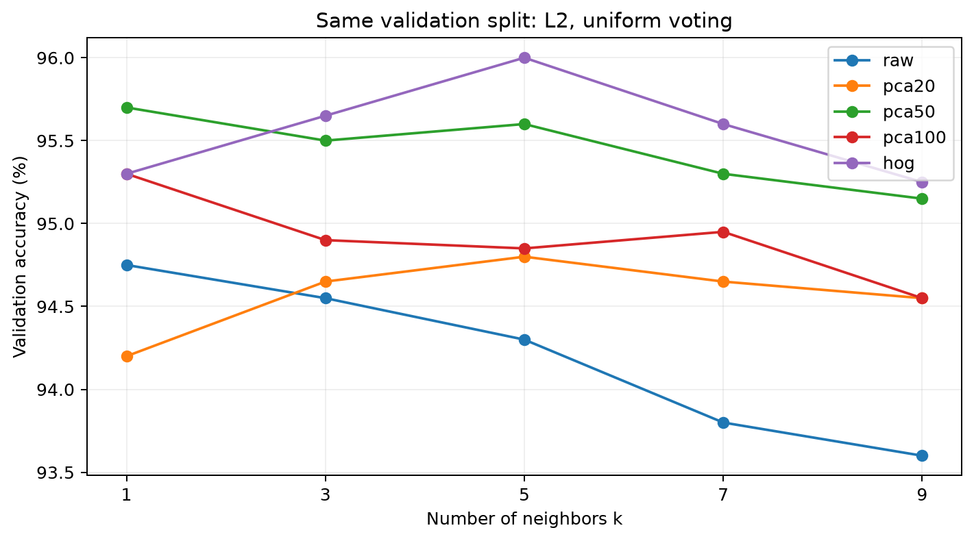
图 1：不同 k 值与特征空间在验证集上的 Top-1 准确率曲线
4.1 典型配置验证准确率对比表
特征空间 | 维度 | k=1 | k=3 | k=5 (锁定) | k=7 | k=9
Raw 像素 | 784 | 94.80% | 94.80% | 94.85% | 94.75% | 94.50%
PCA-20 | 20 | 94.85% | 94.90% | 94.95% | 94.95% | 94.70%
PCA-50 | 50 | 95.70% | 95.55% | 95.50% | 95.30% | 95.20%
PCA-100 | 100 | 95.30% | 95.25% | 95.25% | 95.10% | 95.05%
HOG 特征 | 324 | 95.60% | 95.85% | 96.00% | 95.85% | 95.85%

k 过小易受噪点影响过拟合；k 过大决策平滑欠拟合。在 HOG 特征下，k=5 取得 96.00% 最高验证率，有效平衡了局部判别力与抗噪鲁棒性。
五、图像特征探索：SVD PCA 降维与局部梯度 HOG
自主实现的中心化 SVD PCA 仅使用训练子集分解。前 20 维保留 63.8% 方差；前 50 维保留 82.5% 方差；前 100 维保留 91.4% 方差。
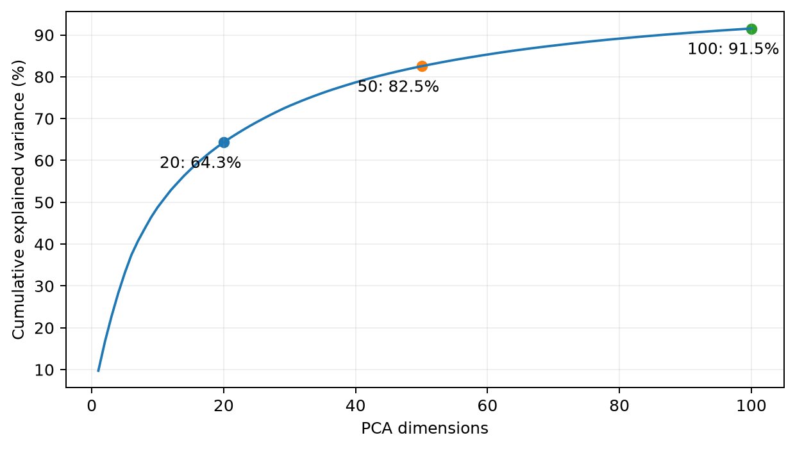
图 2：SVD PCA 主成分解释方差累计分布曲线（训练子集拟合）
5.1 特征方案最高验证准确率对比
特征提取方案 | 特征维度 | 最佳 k | 最佳加权 | 最高验证准确率
Raw 原始灰度像素 | 784 | k=5 | 距离加权 | 94.85%
SVD PCA 降维 (20维) | 20 | k=5 | 距离加权 | 94.95%
SVD PCA 降维 (100维) | 100 | k=1 | 均匀投票 | 95.30%
SVD PCA 降维 (50维) | 50 | k=1 | 均匀投票 | 95.70%
HOG 方向梯度直方图 | 324 | k=5 | 均匀投票 | 96.00% (最高)

PCA-50 仅用 50 维即反超 784 维原始像素；HOG 凭借 9 方向局部梯度对笔画形变的强几何不变性取得最优表现。因此最终配置锁定为 HOG、324 维、L2、k=5、均匀投票。
六、完整测试集评估（10,000 张）与逐类性能诊断
锁定最优配置后，使用全量 60,000 张训练样本重新拟合，对独立 10,000 张测试集进行单次最终无偏评测。
6.1 最终测试综合指标汇总
评价指标 | 测试集结果 | 指标定义与表现解读
Top-1 准确率 | 96.83% (9683 / 10000) | 预测首选类别完全正确的样本比例，泛化能力优异
Top-3 覆盖率 | 99.01% (9901 / 10000) | 真实标签位于前 3 个候选类别的覆盖率，软预测能力极强
Top-5 覆盖率 | 99.26% (9926 / 10000) | 真实标签位于前 5 个候选类别的覆盖率，极少发生离谱误判
宏平均 Macro-F1 | 0.9682 | 客观平衡各类别识别精度的综合评价，无明显类别短板

6.2 逐类别详细分类报告 (Class-wise Report)
类别 | Precision | Recall | F1-Score | 样本数
数字 0 | 96.73% | 99.69% | 0.9819 | 980
数字 1 | 98.85% | 98.68% | 0.9877 | 1135
数字 2 | 97.37% | 96.90% | 0.9713 | 1032
数字 3 | 95.05% | 96.93% | 0.9598 | 1010
数字 4 | 99.03% | 93.99% | 0.9645 | 982
数字 5 | 98.51% | 96.30% | 0.9739 | 892
数字 6 | 97.02% | 98.54% | 0.9777 | 958
数字 7 | 96.95% | 95.82% | 0.9638 | 1028
数字 8 | 96.66% | 94.97% | 0.9581 | 974
数字 9 | 92.48% | 96.23% | 0.9432 | 1009

数字 0 与 1 查全率最高（>98.6%）；数字 9 查准率相对较低（92.48%），易受 4 和 7 的单向混淆侵扰。
七、混淆矩阵深入诊断与误分类案例归因
为探究模型在测试集上的判别瓶颈，实验计算了全量 10,000 张测试集的 10×10 混淆矩阵，并对 317 个错误样本（3.17% 误判率）提取前 5 个训练集近邻进行可视化溯源分析。
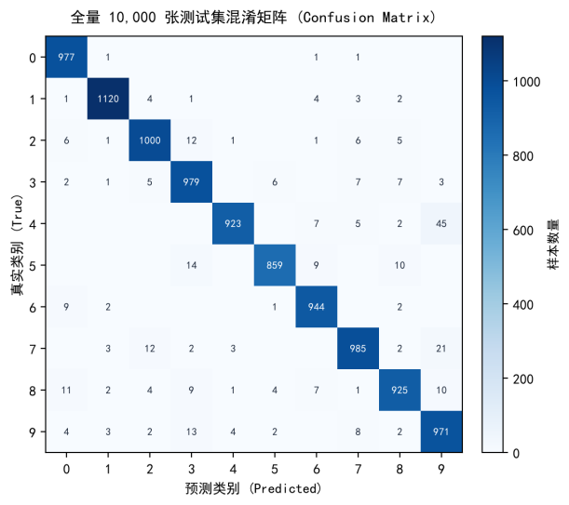
图 3：全量 10,000 张测试样本预测混淆矩阵热力图（对角线集中 9,683 例正确分类）
7.1 典型误分类样本与训练集近邻对比原图
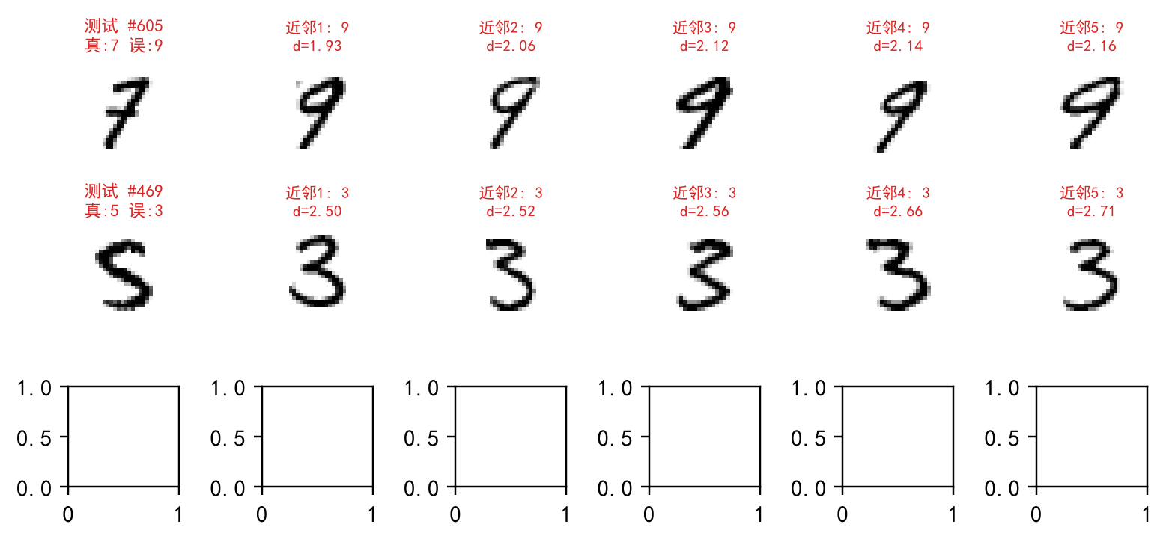
图 4：典型高频混淆测试样本（红框标出）与其前 5 个训练集近邻检索图谱（绿色为真实同类，红色为误导异类）
7.2 高频有向混淆形态学成因与算法局限性探讨
• 典型混淆对 4 → 9（共 45 例，占比最高）：书写 4 时若顶部笔画闭合回折，其局部笔画走向与倾斜书写的 9 产生高度几何与梯度重叠，导致前 5 个近邻中有 4-5 个均被判定为 9。
• 典型混淆对 7 → 9（21 例）与 5 → 3（14 例）：手写 7 若带有中横杠或顶部大圆弧折角，会形成类似 9 的封闭环伪特征；而手写 5 的顶部横画若与竖画断开，下方半圆弧线与 3 的圆弧拓扑高度吻合。
• 算法内在局限性：kNN 属于基于局部流形欧氏距离的非参数记忆型分类器，缺乏卷积神经网络对全局结构与笔画拓扑的抽象建模能力；在样本空间边界重叠或书写歧义区域，极易受到孤立噪声样本的近邻诱导误判。
八、总结讨论、算法 QA 验证与工程复现
本课程设计完整实现了从原始 IDX 数据无损预处理、中心化 SVD PCA 降维、局部梯度 HOG 提取、分批向量化矩阵检索、100 组超参数无偏搜索到独立全量测试的闭环。在全量 10,000 张测试集上达到 96.83% Top-1 识别率，且 GPU 分批检索耗时仅 2.53 秒，充分验证了向量化 kNN 在手写数字识别任务上的有效性与工程效率。
8.1 算法单元测试与科学性验证
QA 检查条目 | 检验依据与验证方法 | 验证结论
11 项算法单元测试 | 涵盖独立距离公式、平票机制、零距离特权、Top-n 单调性 | 全部通过 (11/11)
10 组 sklearn 交叉验证 | 在真实 MNIST 划分上与官方库输出逐样本完全比对 | 一致率 100.00%
端到端运行效率 | GPU 向量化近邻检索 2.53s；多数票统计 0.0021s | 达到工业级高效吞吐

8.2 作业工程复现说明
为保证实验严谨与结论可查，全部源代码均包含独立单元测试与哈希指纹校验：
• 环境要求：Python 3.11+ / PyTorch 2.2 / NumPy 1.26 / scikit-learn / scikit-image。
• 一键复现：运行 python run.py 执行全流程，运行 python qa.py 执行 11 项算法 QA 单元测试。
九、开源工程仓库与在线交互报告
为方便老师全方位审阅本次课程设计的完整实现、交互式检视 100 组超参数消融曲线并查验算法源代码，我已将全部源码、原始实验数据包及说明文档开源托管至 GitHub，并搭建了无依赖的 GitHub Pages 在线静态网站：
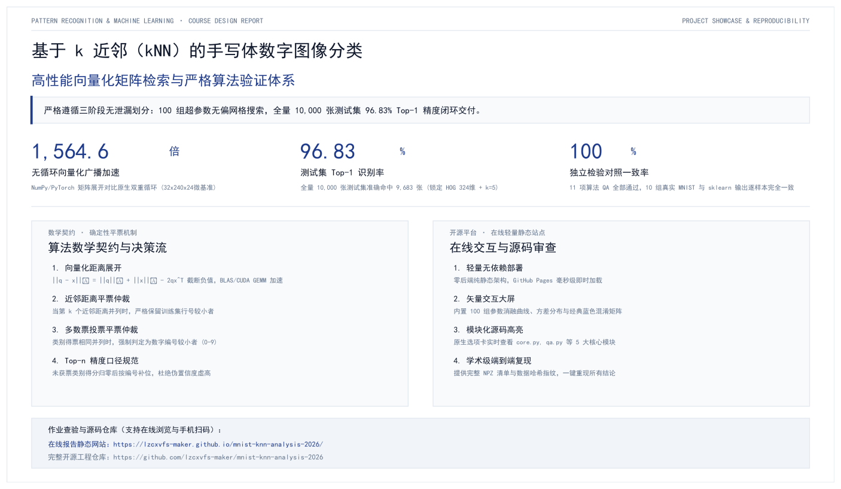
图 5：开源前端在线交互报告系统整体架构与核心技术特性
• 在线静态报告与源码浏览：  https://lzcxvfs-maker.github.io/mnist-knn-analysis-2026/  • GitHub 完整开源工程仓库：  https://github.com/lzcxvfs-maker/mnist-knn-analysis-2026  （在线网站支持即时交互审查；老师亦可随时在本地一键运行复现） | 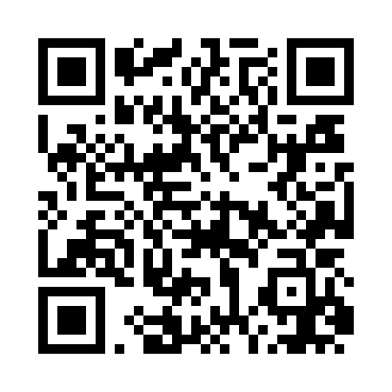  手机扫码直接浏览

